WBS分解：
1 | “吃友”垂直社交网站
1.1 | 软件规划
1.1.1 | 项目规划
1.1.2 | 计划评审
1.2 | 需求开发
1.2.1 | 用户界面设计
1.2.2 | 用户需求评审
1.2.3 | 修改需求、修改用户界面
1.2.4 | 编写需求规格说明书
1.2.5 | 需求验证
1.3 | 设计
1.3.1 | 概要设计
1.3.2 | 数据库ER图编制、建库
1.3.3 | 设计评审
1.4 | 实施
1.4.1 | 安全模块
1.4.1.1 | 登陆
1.4.1.2 | 退出/注销
1.4.2 | 用户管理模块
1.4.2.1 | 密码管理
1.4.2.1.1 | 密码修改
1.4.2.1.2 | 密码找回
1.4.2.2 | 资料管理
1.4.2.2.1 | 设置/修改用户个人信息
1.4.2.2.2 | 安全设置
1.4.3 | 好友管理模块
1.4.3.1 | 好友添加/删除
1.4.3.2 | 好友动态
1.4.3.3 | 私信聊天
1.4.4 | 前台展示模块
1.4.4.1 | 首页
1.4.4.2 | 搜索
1.4.4.2.1 | 好友搜索
1.4.4.2.2 | 美食搜索
1.4.4.3 | 美食推荐
1.4.4.3.1 | 本地美食
1.4.4.3.2 | 国内美食
1.4.4.3.3 | 国外美食
1.4.4.3.4 | 特色小吃
1.4.4.3.5 | 健康美食
1.4.4.4 | 吃货论坛
1.4.4.4.1 | 用户发帖/回复
1.4.4.4.2 | 帖子管理
1.4.4.4.3 | 纸条私信
1.4.4.5 | 吃货组团
1.4.4.5.1 | 组团发起/回应
1.4.4.5.2 | 本地组团
1.4.4.5.3 | 异地组团
1.4.4.6 | 美食商场
1.4.4.6.1 | 优惠活动
1.4.4.6.2 | 团购
1.4.4.6.3 | 广告推送
1.4.5 | 广告管理模块
1.4.5.1 | 广告位购买
1.4.5.2 | 广告编辑/更新
1.4.6 | 系统管理模块
1.4.6.1 | 用户管理
1.4.6.2 | 数据备份
1.4.6.3 | 日志管理
1.4.6.4 | 广告管理
1.4.6.5 | 系统设置
1.4.6.6 | 权限管理
1.5 | 系统集成
1.5.1 | 系统集成测试
1.5.2 | 环境测试
1.6 | 提交
1.6.1 | 完成文档
1.6.2 | 验收、提交

WBS | 任务名称 | 工期 | 开始时间 | 完成时间 | 资源 | 成本
1 | “吃友”垂直社交网站 | 38d | 2014-11-24 | 2015-1-14 | PM[20%] | ¥45,302.00
1.1 | 软件规划 | 2d | 2014-11-24 | 2014-11-25 | PM[20%] | ¥2,305.00
1.1.1 | 项目规划 | 1d | 2014-11-24 | 2014-11-24 | H_Analyst,Designer2[50%] | ¥1,265.00
1.1.2 | 计划评审 | 1d | 2014-11-25 | 2014-11-25 | Analyst2 | ¥660.00
1.2 | 需求开发 | 14d | 2014-11-26 | 2014-12-15 | PM[20%] | ¥10,932.00
1.2.1 | 用户界面设计 | 1d | 2014-11-26 | 2014-11-26 | Designer2,Analyst1 | ¥1,430.00
1.2.2 | 用户需求评审 | 10d | 2014-11-27 | 2014-12-10 | Analyst1 | ¥4,980.00
1.2.3 | 修改需求、修改用户界面 | 1d | 2014-12-11 | 2014-12-11 | Analyst1 | ¥660.00
1.2.4 | 编写需求规格说明书 | 1d | 2014-12-12 | 2014-12-12 | Analyst1[50%],Analyst2[30%],Designer2[20%] | ¥682.00
1.2.5 | 需求验证 | 1d | 2014-12-15 | 2014-12-15 | H_Analyst | ¥880.00
1.3 | 设计 | 4d | 2014-12-16 | 2014-12-19 |  | ¥2,870.00
1.3.1 | 概要设计 | 2d | 2014-12-16 | 2014-12-17 | Designer1 | ¥1,330.00
1.3.2 | 数据库ER图编制、建库 | 1d | 2014-12-18 | 2014-12-18 | Designer1 | ¥770.00
1.3.3 | 设计评审 | 1d | 2014-12-19 | 2014-12-19 | Designer1 | ¥770.00
1.4 | 实施 | 8d | 2014-12-22 | 2014-12-31 |  | ¥18,385.00
1.4.1 | 安全模块 | 1d | 2014-12-22 | 2014-12-22 |  | ¥1,050.00
1.4.1.1 | 登陆 | 0.5d | 2014-12-22 | 2014-12-22 | Coder2 | ¥525.00
1.4.1.2 | 退出/注销 | 0.5d | 2014-12-22 | 2014-12-22 | Coder2 | ¥525.00
1.4.2 | 用户管理模块 | 2d | 2014-12-23 | 2014-12-24 |  | ¥2,100.00
1.4.2.1 | 密码管理 | 1d | 2014-12-23 | 2014-12-23 |  | ¥1,050.00
1.4.2.1.1 | 密码修改 | 0.5d | 2014-12-23 | 2014-12-23 | Coder2 | ¥525.00
1.4.2.1.2 | 密码找回 | 0.5d | 2014-12-23 | 2014-12-23 | Coder2 | ¥525.00
1.4.2.2 | 资料管理 | 1d | 2014-12-24 | 2014-12-24 |  | ¥1,050.00
1.4.2.2.1 | 设置/修改用户个人信息 | 0.5d | 2014-12-24 | 2014-12-24 | Coder2 | ¥525.00
1.4.2.2.2 | 安全设置 | 0.5d | 2014-12-24 | 2014-12-24 | Coder2 | ¥525.00
1.4.3 | 好友管理模块 | 1d | 2014-12-25 | 2014-12-25 |  | ¥1,275.00
1.4.3.1 | 好友添加/删除 | 0.2d | 2014-12-25 | 2014-12-25 | Coder2 | ¥345.00
1.4.3.2 | 好友动态 | 0.3d | 2014-12-25 | 2014-12-25 | Coder2 | ¥405.00
1.4.3.3 | 私信聊天 | 0.5d | 2014-12-25 | 2014-12-25 | Coder2 | ¥525.00
1.4.4 | 前台展示模块 | 7d | 2014-12-22 | 2014-12-30 |  | ¥6,420.00
1.4.4.1 | 首页 | 1d | 2014-12-22 | 2014-12-22 | Coder4 | ¥660.00
1.4.4.2 | 搜索 | 1d | 2014-12-23 | 2014-12-23 |  | ¥840.00
1.4.4.2.1 | 好友搜索 | 0.5d | 2014-12-23 | 2014-12-23 | Coder4 | ¥420.00
1.4.4.2.2 | 美食搜索 | 0.5d | 2014-12-23 | 2014-12-23 | Coder4 | ¥420.00
1.4.4.3 | 美食推荐 | 1d | 2014-12-24 | 2014-12-24 |  | ¥1,380.00
1.4.4.3.1 | 本地美食 | 0.2 d | 2014-12-24 | 2014-12-24 | Coder4 | ¥276.00
1.4.4.3.2 | 国内美食 | 0.2d | 2014-12-24 | 2014-12-24 | Coder4 | ¥276.00
1.4.4.3.3 | 国外美食 | 0.2d | 2014-12-24 | 2014-12-24 | Coder4 | ¥276.00
1.4.4.3.4 | 特色小吃 | 0.2d | 2014-12-24 | 2014-12-24 | Coder4 | ¥276.00
1.4.4.3.5 | 健康美食 | 0.2d | 2014-12-24 | 2014-12-24 | Coder4 | ¥276.00
1.4.4.4 | 吃货论坛 | 2d | 2014-12-25 | 2014-12-26 |  | ¥1,500.00
1.4.4.4.1 | 用户发帖/回复 | 0.5d | 2014-12-25 | 2014-12-25 | Coder4 | ¥420.00
1.4.4.4.2 | 帖子管理 | 1d | 2014-12-25 | 2014-12-26 | Coder4 | ¥660.00
1.4.4.4.3 | 纸条私信 | 0.5d | 2014-12-26 | 2014-12-26 | Coder4 | ¥420.00
1.4.4.5 | 吃货组团 | 1d | 2014-12-29 | 2014-12-29 |  | ¥1,020.00
1.4.4.5.1 | 组团发起/回应 | 0.6d | 2014-12-29 | 2014-12-29 | Coder4 | ¥468.00
1.4.4.5.2 | 本地组团 | 0.2d | 2014-12-29 | 2014-12-29 | Coder4 | ¥276.00
1.4.4.5.3 | 异地组团 | 0.2d | 2014-12-29 | 2014-12-29 | Coder4 | ¥276.00
1.4.4.6 | 美食商场 | 1d | 2014-12-30 | 2014-12-30 |  | ¥1,020.00
1.4.4.6.1 | 优惠活动 | 0.3d | 2014-12-30 | 2014-12-30 | Coder4 | ¥324.00
1.4.4.6.2 | 团购 | 0.3d | 2014-12-30 | 2014-12-30 | Coder4 | ¥324.00
1.4.4.6.3 | 广告推送 | 0.4d | 2014-12-30 | 2014-12-30 | Coder4 | ¥372.00
1.4.5 | 广告管理模块 | 1d | 2014-12-22 | 2014-12-22 |  | ¥980.00
1.4.5.1 | 广告位购买 | 0.5d | 2014-12-22 | 2014-12-22 | Coder3 | ¥490.00
1.4.5.2 | 广告编辑/更新 | 0.5d | 2014-12-22 | 2014-12-22 | Coder3 | ¥490.00
1.4.6 | 系统管理模块 | 8d | 2014-12-22 | 2014-12-31 |  | ¥6,560.00
1.4.6.1 | 用户管理 | 1d | 2014-12-22 | 2014-12-22 | Coder1 | ¥880.00
1.4.6.2 | 数据备份 | 1d | 2014-12-23 | 2014-12-23 | Coder1 | ¥880.00
1.4.6.3 | 志管理 | 1d | 2014-12-24 | 2014-12-24 | Coder1 | ¥880.00
1.4.6.4 | 广告管理 | 1d | 2014-12-25 | 2014-12-25 | Coder1 | ¥880.00
1.4.6.5 | 系统设置 | 2d | 2014-12-26 | 2014-12-29 | Coder1 | ¥1,520.00
1.4.6.6 | 权限管理 | 2d | 2014-12-30 | 2014-12-31 | Coder1 | ¥1,520.00
1.5 | 系统集成 | 8d | 2015-1-1 | 2015-1-12 |  | ¥3,150.00
1.5.1 | 系统集成测试 | 4d | 2015-1-1 | 2015-1-6 | Tester1[50%],Tester2[50%] | ¥1,575.00
1.5.2 | 环境测试 | 4d | 2015-1-7 | 2015-1-12 | Tester1[50%],Tester2[50%] | ¥1,575.00
1.6 | 提交 | 2d | 2015-1-13 | 2015-1-14 | PM[80%] | ¥1,520.00
1.6.1 | 完成文档 | 1d | 2015-1-13 | 2015-1-13 |  | ¥0.00
1.6.2 | 验收、提交 | 1d | 2015-1-14 | 2015-1-14 |  | ¥0.00

资源表：

资源名称 | 类型 | 组 | 最大单位 | 标准费率  （/工时） | 加班费率  （/工时） | 成本累算 | 基准日历
PM |  | 项目经理 | 100% | ¥100.00 | ¥150.00 | 按比例 | 标准
H_Analyst |  | 高级分析员 | 100% | ¥80.00 | ¥120.00 | 按比例 | 标准
Analyst1 |  | 分析员 | 100% | ¥60.00 | ¥90.00 | 按比例 | 标准
Analyst2 |  | 分析员 | 100% | ¥60.00 | ¥90.00 | 按比例 | 标准
Designer1 |  | 设计人员 | 100% | ¥70.00 | ¥105.00 | 按比例 | 标准
Designer2 |  | 设计人员 | 100% | ¥70.00 | ¥105.00 | 按比例 | 标准
Coder1 |  | 程序员 | 100% | ¥80.00 | ¥120.00 | 按比例 | 标准
Coder2 |  | 程序员 | 100% | ¥75.00 | ¥112.50 | 按比例 | 标准
Coder3 |  | 程序员 | 100% | ¥70.00 | ¥105.00 | 按比例 | 标准
Coder4 |  | 程序员 | 100% | ¥60.00 | ¥90.00 | 按比例 | 标准
Tester1 |  | 测试员 | 100% | ¥50.00 | ¥75.00 | 按比例 | 标准
Tester2 |  | 测试员 | 100% | ¥40.00 | ¥60.00 | 按比例 | 标准

资源使用情况：

任务名称 | 组 | 最大单位 | 最大使用量 | 标准费率  （/工时） | 加班费率  （/工时） | 成本 | 工时  （工时）
PM | 项目经理 | 100% | 100% | ¥100.00 | ¥150.00 | ¥10,340.00 | 99.2
“吃友”垂直社交网站 | 项目经理 |  | 20% |  |  | ¥6,140.00 | 60.8
软件规划 | 项目经理 |  | 20% |  |  | ¥380.00 | 3.2
需求开发 | 项目经理 |  | 20% |  |  | ¥2,300.00 | 22.4
提交 | 项目经理 |  | 80% |  |  | ¥1,520.00 | 12.8
H_Analyst | 高级分析员 | 100% | 100% | ¥80.00 | ¥120.00 | ¥1,760.00 | 16
项目规划 | 高级分析员 |  | 100% |  |  | ¥880.00 | 8
需求验证 | 高级分析员 |  | 100% |  |  | ¥880.00 | 8
Analyst1 | 分析员 | 100% | 100% | ¥60.00 | ¥90.00 | ¥6,630.00 | 100
用户需求评审 | 分析员 |  | 100% |  |  | ¥4,980.00 | 80
修改需求、修改用户界面 | 分析员 |  | 100% |  |  | ¥660.00 | 8
编写需求规格说明书 | 分析员 |  | 50% |  |  | ¥330.00 | 4
用户界面设计 | 分析员 |  | 100% |  |  | ¥660.00 | 8
Analyst2 | 分析员 | 100% | 30% | ¥60.00 | ¥90.00 | ¥858.00 | 10.4
计划评审 | 分析员 |  | 100% |  |  | ¥660.00 | 8
编写需求规格说明书 | 分析员 |  | 30% |  |  | ¥198.00 | 2.4
Designer1 | 设计人员 | 100% | 100% | ¥70.00 | ¥105.00 | ¥2,870.00 | 32
概要设计 | 设计人员 |  | 100% |  |  | ¥1,330.00 | 16
数据库ER图编制、建库 | 设计人员 |  | 100% |  |  | ¥770.00 | 8
设计评审 | 设计人员 |  | 100% |  |  | ¥770.00 | 8
Designer2 | 设计人员 | 100% | 100% | ¥70.00 | ¥105.00 | ¥1,309.00 | 13.6
用户界面设计 | 设计人员 |  | 100% |  |  | ¥770.00 | 8
项目规划 | 设计人员 |  | 50% |  |  | ¥385.00 | 4
编写需求规格说明书 | 设计人员 |  | 20% |  |  | ¥154.00 | 1.6
Coder1 | 程序员 | 100% | 100% | ¥80.00 | ¥120.00 | ¥6,560.00 | 64
用户管理 | 程序员 |  | 100% |  |  | ¥880.00 | 8
数据备份 | 程序员 |  | 100% |  |  | ¥880.00 | 8
日志管理 | 程序员 |  | 100% |  |  | ¥880.00 | 8
广告管理 | 程序员 |  | 100% |  |  | ¥880.00 | 8
系统设置 | 程序员 |  | 100% |  |  | ¥1,520.00 | 16
权限管理 | 程序员 |  | 100% |  |  | ¥1,520.00 | 16
Coder2 | 程序员 | 100% | 100% | ¥75.00 | ¥112.50 | ¥4,425.00 | 32
登陆 | 程序员 |  | 100% |  |  | ¥525.00 | 4
退出/注销 | 程序员 |  | 100% |  |  | ¥525.00 | 4
密码修改 | 程序员 |  | 100% |  |  | ¥525.00 | 4
密码找回 | 程序员 |  | 100% |  |  | ¥525.00 | 4
设置/修改用户个人信息 | 程序员 |  | 100% |  |  | ¥525.00 | 4
安全设置 | 程序员 |  | 100% |  |  | ¥525.00 | 4
好友添加/删除 | 程序员 |  | 100% |  |  | ¥345.00 | 1.6
好友动态 | 程序员 |  | 100% |  |  | ¥405.00 | 2.4
私信聊天 | 程序员 |  | 100% |  |  | ¥525.00 | 4
Coder3 | 程序员 | 100% | 100% | ¥70.00 | ¥105.00 | ¥980.00 | 8
广告位购买 | 程序员 |  | 100% |  |  | ¥490.00 | 4
广告编辑/更新 | 程序员 |  | 100% |  |  | ¥490.00 | 4
Coder4 | 程序员 | 100% | 100% | ¥60.00 | ¥90.00 | ¥6,420.00 | 56
首页 | 程序员 |  | 100% |  |  | ¥660.00 | 8
好友搜索 | 程序员 |  | 100% |  |  | ¥420.00 | 4
美食搜索 | 程序员 |  | 100% |  |  | ¥420.00 | 4
本地美食 | 程序员 |  | 100% |  |  | ¥276.00 | 1.6
国内美食 | 程序员 |  | 100% |  |  | ¥276.00 | 1.6
国外美食 | 程序员 |  | 100% |  |  | ¥276.00 | 1.6
特色小吃 | 程序员 |  | 100% |  |  | ¥276.00 | 1.6
健康美食 | 程序员 |  | 100% |  |  | ¥276.00 | 1.6
用户发帖/回复 | 程序员 |  | 100% |  |  | ¥420.00 | 4
帖子管理 | 程序员 |  | 100% |  |  | ¥660.00 | 8
纸条私信 | 程序员 |  | 100% |  |  | ¥420.00 | 4
组团发起/回应 | 程序员 |  | 100% |  |  | ¥468.00 | 4.8
本地组团 | 程序员 |  | 100% |  |  | ¥276.00 | 1.6
异地组团 | 程序员 |  | 100% |  |  | ¥276.00 | 1.6
优惠活动 | 程序员 |  | 100% |  |  | ¥324.00 | 2.4
团购 | 程序员 |  | 100% |  |  | ¥324.00 | 2.4
广告推送 | 程序员 |  | 100% |  |  | ¥372.00 | 3.2
Tester1 | 测试员 | 100% | 50% | ¥50.00 | ¥75.00 | ¥1,750.00 | 32
系统集成测试 | 测试员 |  | 50% |  |  | ¥875.00 | 16
环境测试 | 测试员 |  | 50% |  |  | ¥875.00 | 16
Tester2 | 测试员 | 100% | 50% | ¥40.00 | ¥60.00 | ¥1,400.00 | 32
系统集成测试 | 测试员 |  | 50% |  |  | ¥700.00 | 16
环境测试 | 测试员 |  | 50% |  |  | ¥700.00 | 16

甘特图：
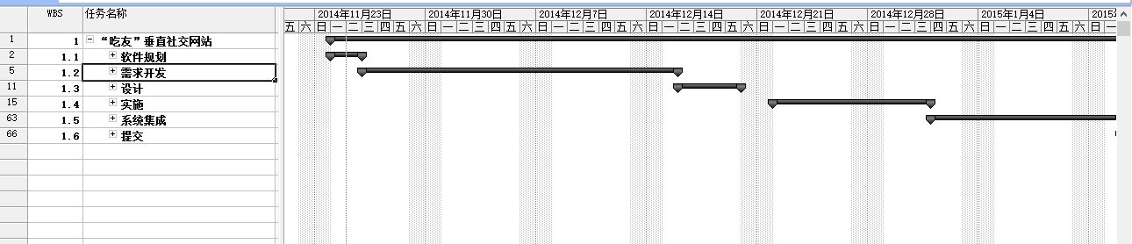

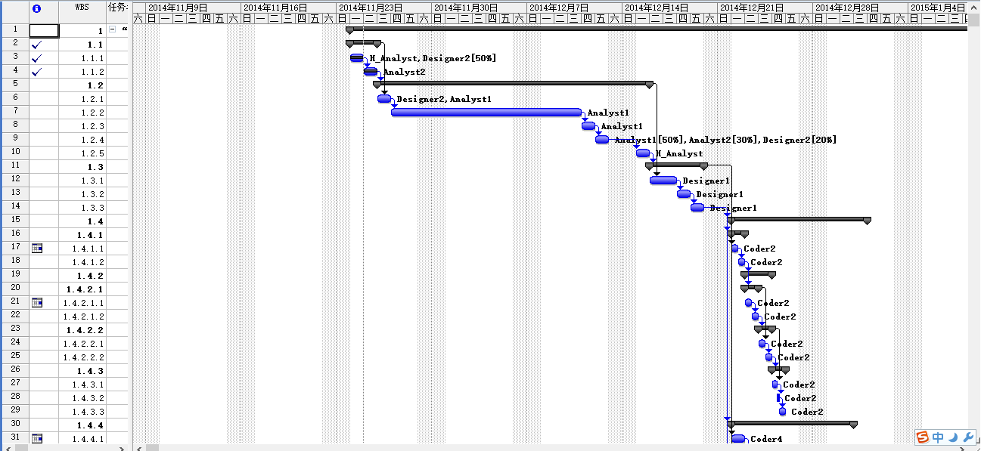

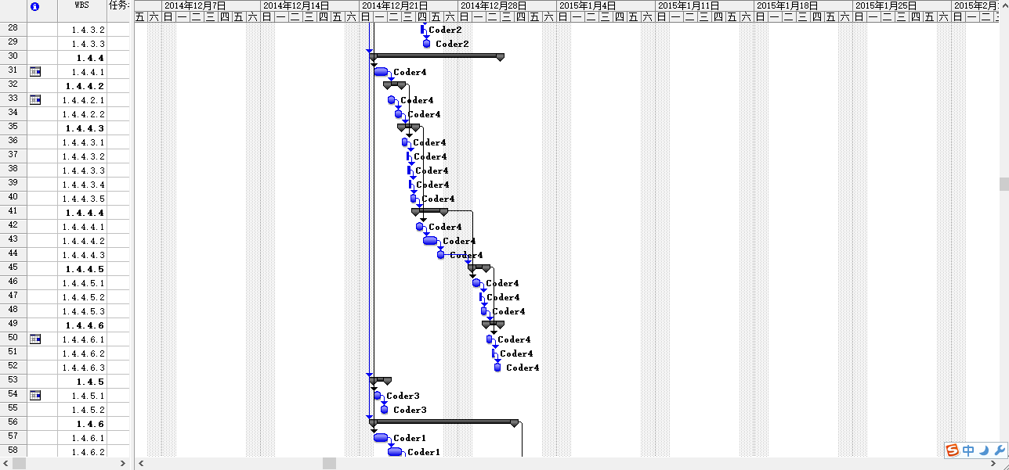

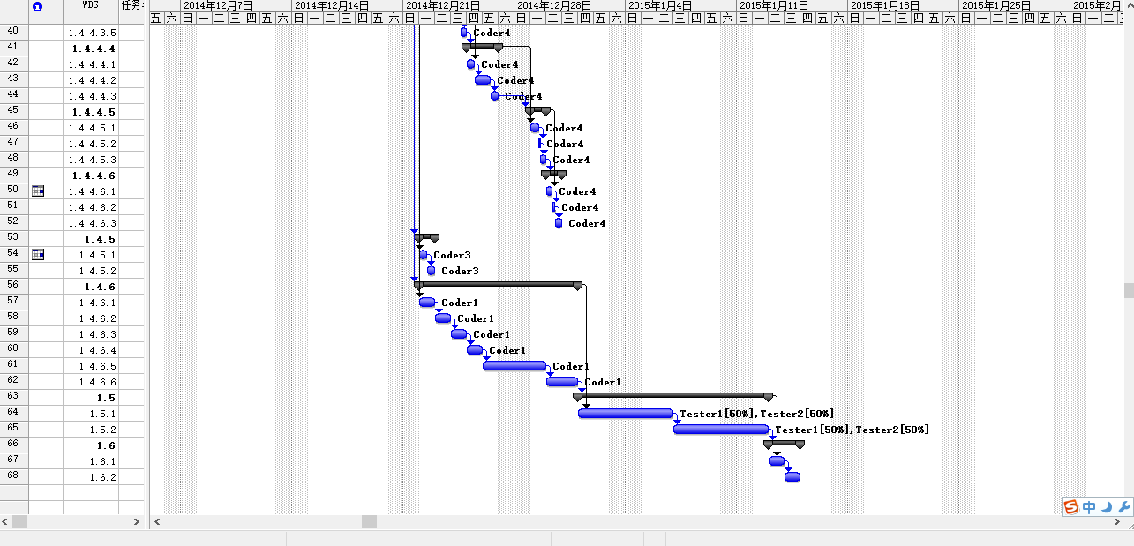

网络图：


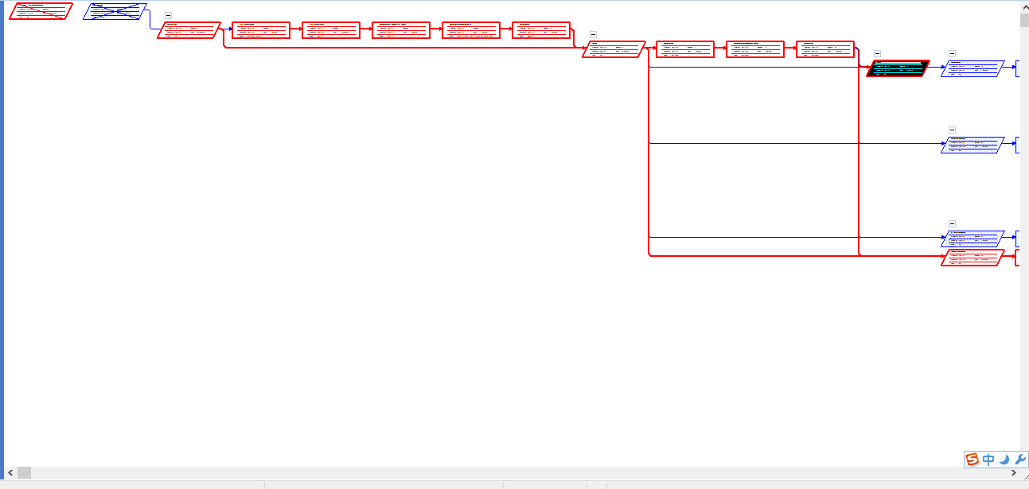

局部PERT图：
